HELPDESK
PROCESOS SELECTIVOS PAS FUNCIONARIO/LABORAL
SUBSANACIONES 2021

I. USUARIOS 2
Aplicación web 2
- Acceso a aplicación 2
- Apertura aplicación web – subsanaciones 2
- Acceso a la página de presentación de subsanación 2
- Olvido de contraseña 2
- Cambio de correo electrónico 3
II. SOLICITUD DE SUBSANACIÓN 3
Rellenar solicitud de subsanación 3
- Acceso a proceso de presentación de subsanación 3
- “Texto de subsanación” 3
- Lugar y fecha de firma 3
- “Documentos que se aportan” 4
Documentos adjuntos 4
- Tipo de documentos admitidos 4
- Un archivo por documento 4
- “Error genérico” - al guardar después de subir un documento 4
III. REGISTRO DE LA SOLICITUD DE SUBSANACIÓN 4
Registro Presencial 4
- Formas de Registro Presencial admitidos 4
- Registro Presencial en Oficinas UCM - Cita previa 5
- Registro Presencial – Correos 5
- Documentos Registro Presencial 5
- Firma de documento – Registro Presencial 5
Registro Electrónico 6
- Requisitos Registro Electrónico 6
- Acceso Registro Electrónico – NO VÁLIDO 6
- Registro Electrónico 6
- Acceso a Sede Electrónica 6
- Descarga PDF solicitud – firma electrónica. 6
- Problema con Registro Electrónico en Sede Electrónica UCM 6
- Problema con Registro Electrónico – usuario sin certificado electrónico 7

USUARIOS

Aplicación web

Acceso a aplicación
A través de la dirección web -> https://procesosselectivospas.ucm.es/

Apertura aplicación web – subsanaciones
Durante el plazo establecido en la convocatoria.

Acceso a la página de presentación de subsanación
Deberá acceder a través de la aplicación web (https://procesosselectivospas.ucm.es/) a la solicitud presentada en su momento para la convocatoria pertinente durante el periodo de presentación de subsanaciones.
Para acceder a la página de subsanaciones, deberá pulsar el botón PROCESO SUBSANAR disponible en la página de solicitud.
Importante -> aquellos candidatos que no han salido en la “lista de excluidos provisional” no tendrán habilitado el acceso
a la página de subsanaciones.

Olvido de contraseña
Si el candidato ha olvidado su contraseña de usuario y no puede acceder a la aplicación, deberá hacer uso de la opción “¿Has olvidado tu contraseña?” que aparece en la página principal de la aplicación web:
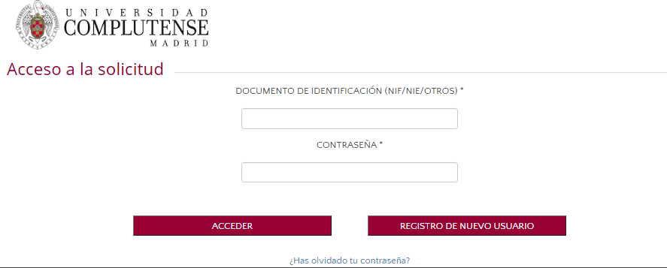
Recibirá un correo electrónico en la dirección asociada con su usuario, con una contraseña autogenerada (código compuesto por aprox. 36 caracteres, combinando letras, números y símbolos) con la que podrá acceder a la aplicación (una vez acceda, el sistema le pedirá “cambio de contraseña” para guardar la que considere).
Posibles incidencias:
  - El usuario no recibe la contraseña en el correo:
    - seguramente espere la contraseña en una dirección de correo diferente a la que asoció a su usuario al darlo de alta.
    - deberá cerciorarse que no recibe el correo en la carpeta de spam.

  - El usuario “copia” la contraseña del correo y la “pega” en el campo CONTRASEÑA y el sistema le dice que es incorrecta -> seguramente haya copiado un “blanco” en la parte delantera de la contraseña, y al pegarla en el campo éste no se borra, por lo que la aplicación no reconoce la contraseña.

Cambio de correo electrónico
Si el usuario desea cambiar el correo electrónico asociado con su usuario, deberá hacerlo pulsando sobre su nombre en el menú superior de la pantalla una vez esté logueado en la aplicación. Se desplegará un menú en el que deberá seleccionar “Modificar datos de usuario”:
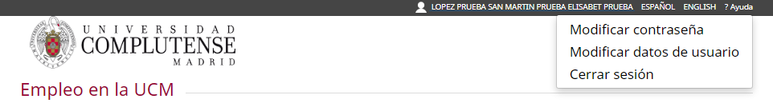
Esta opción le llevará a la página de modificación de datos personales (nombre, apellidos, teléfono de contacto, dirección de correo electrónico, fecha de nacimiento…).
Importante:
- el usuario nunca podrá modificar el documento de identificación (DNI/NIF/Pasaporte) asociado con su usuario).
- aunque modifique los datos en la aplicación, los datos personales con los que se generó la solicitud inicial no sufrirán variaciones, pero a partir de ese momento se tendrán en cuenta en futuros procesos selectivos.

SOLICITUD DE SUBSANACIÓN

Rellenar solicitud de subsanación

Acceso a proceso de presentación de subsanación
El candidato deberá acceder a la aplicación web de solicitudes:
https://procesosselectivospas.ucm.es/

“Texto de subsanación”
No es obligatorio rellenar dicho campo.

Lugar y fecha de firma
Los dos son campos obligatorios.
La fecha deberá ser igual o superior al “día actual”. De no ser así, la aplicación muestra un mensaje de aviso para que el usuario la modifique.

“Documentos que se aportan”
En esta parte el candidato podrá ver las exclusiones por las que ha salido en el “listado de excluidos provisional” y por los que tiene opción de presentar una subsanación.

Documentos adjuntos

Tipo de documentos admitidos
Preferiblemente documentos en formato PDF.

Un archivo por documento
Por cada tipo de exclusión que tenga el candidato, únicamente puede adjuntar un documento.

En el caso de que su alegación deba incluir varios documentos debería combinarlos en un archivo único para poder subirlo a la aplicación web.

“Error genérico” - al guardar después de subir un documento
Alguno de los documentos no tiene el formato permitido o contiene algún error -> El usuario deberá verificarlo para adjuntar un archivo permitido.

- Visualización y borrado de documentos adjuntos
El candidato tiene la opción de ver o borrar los archivos que ha adjuntado en su solicitud de subsanación:
- Para visualizar deberá pulsar sobre “Ver Archivo”.
- Para borrar el documento deberá pulsar sobre el símbolo de papelera asociado al documento.
Importante -> si el candidato ya ha finalizado la solicitud no podrá borrar ningún documento. Una vez pulse el botón de CONTINUAR A REGISTRO la solicitud se bloqueará y no podrá variar ningún dato.

REGISTRO DE LA SOLICITUD DE SUBSANACIÓN

Registro Presencial

Formas de Registro Presencial admitidos

Si falla el registro electrónico de la UCM:

- De forma telemática, en el Registro Electrónico Común: https://rec.redsara.es/registro/action/are/acceso.do eligiendo como destinatario:

- De forma presencial, en las oficinas de Registro de la Universidad, mediante solicitud de cita previa en el enlace: https://citaprevia.ucm.es

- En las oficinas de CORREOS:
  - A través de la la plataforma electrónica ORVE

https://www.correos.es/es/es/particulares/para-el-ciudadano/tramites-con-la-administracion-publica/servicios-orve indicando:
  - Oficina de servicio: O00008827 - Oficina de Registro-Rectorado
  - Unidad responsable: U01000001 - Universidad Complutense de Madrid
U01000739 - Unidad de Selección de Personal Funcionario

- Enviando la documentación por correo administrativo a la siguiente dirección:
Vicerrectorado de Estudiantes. Avda Complutense S/N 28040 Madrid.

- En las oficinas de asistencia en materia de registros del resto de las Administraciones Públicas https://administracion.gob.es/pagFront/atencionCiudadana/oficinas/encuentraOficina.htm

- En las representaciones diplomáticas u oficinas consulares de España en el extranjero.

Registro Presencial en Oficinas UCM - Cita previa
  - Solicitud de cita previa en el enlace: https://citaprevia.ucm.es
  - Oficinas Registro UCM: https://www.ucm.es/registro-general

Registro Presencial – Correos
  - Las solicitudes se presentarán en un sobre abierto.
  - Dirección de envío:
Vicerrectorado de Estudiantes. Avda Complutense S/N 28040 Madrid

  - En la oficina de Correos harán constar en la primera hoja de la documentación que entregue el nombre de la oficina y la fecha, el lugar, la hora y minuto de su admisión y le entregarán un resguardo justificativo de la presentación.
  - Los envíos de solicitudes así realizados se considerarán presentados en el día y hora que figure en el resguardo, a los efectos previstos en la Ley 39/2015, de 1 de octubre, del Procedimiento Administrativo Común de las Administraciones Públicas.

Documentos Registro Presencial
Únicamente deberá registrar el PDF de solicitud obtenido en la aplicación web firmado manualmente (no la documentación adjunta).

Firma de documento – Registro Presencial
El documento deberá registrarse firmado de forma manuscrita.

Registro Electrónico

Requisitos Registro Electrónico
Únicamente podrá realizar el Registro Electrónico de su solicitud si posee alguna de las siguientes opciones:
  - Certificado electrónico válido, instalado en el equipo desde el que se desee hacer la solicitud.
  - DNI electrónico.
Importante -> El documento de identificación (DNI) del candidato que realiza la solicitud deberá coincidir con el del
Certificado o DNI electrónico.

Acceso Registro Electrónico – NO VÁLIDO
No es posible realizar la presentación telemática con Cl@ve.

Registro Electrónico
Si tiene usted certificado electrónico ó DNI electrónico, pulse REGISTRAR ELECTR. y siga de nuevo atentamente las instrucciones para presentar y firmar electrónicamente su solicitud, hasta volver a la aplicación para descargar la solicitud.

Acceso a Sede Electrónica
Para entrar en la Sede Electrónica, hágalo a través de 'Acceso con certificado electrónico'.
Una vez finalizado el proceso de registro electrónico, puede volver a la aplicación web de solicitudes (https://procesosselectivospas.ucm.es) y descargar su solicitud ya firmada electrónicamente, pulsando el botón DESCARGAR DOCUMENTO DE REGISTRO.

Descarga PDF solicitud – firma electrónica.
Una vez finalizado el proceso de registro electrónico, puede volver a la página de solicitud (https://procesosselectivospas.ucm.es) y descargar su solicitud ya firmada electrónicamente, pulsando el botón DESCARGAR DOCUMENTO DE REGISTRO.

Problema con Registro Electrónico en Sede Electrónica UCM
En caso de haber tenido algún problema al presentar su solicitud de forma electrónica, rogamos siga las siguientes instrucciones para intentar completar el registro electrónico de su solicitud.
Muy importante: recuerde que debe acceder con certificado/DNI electrónico (no disponible con Cl@ve) y firmar su solicitud con certificado electrónico:
  - Entrar a la sede https://sede.ucm.es
  - Entrar en MIS EXPEDIENTES.
  - Validarse con certificado o DNI electrónico, eligiendo el 'Acceso con certificado electrónico'(evite el acceso a través de Cl@ve).
  - Entrar en trámites pendientes.
  - Finalizar los expedientes de procesos selectivos que tenga abiertos.
  - Volver a la aplicación https://procesosselectivospas.ucm.es
  - Acceda a su solicitud PENDIENTE_REGISTRO.
  - Seleccione nuevamente la opción de REGISTRO. ELECTRÓNICO y vuelva a acceder a la Sede Electrónica con su certificado/DNI electrónico.
En el caso de que el Registro Electrónico vuelva a fallar, le recomendamos que proceda a presentar su solicitud presencialmente.

Problema con Registro Electrónico – usuario sin certificado electrónico
Si usted no tiene certificado electrónico o el proceso anterior le ha fallado, a pesar de tener certificado electrónico, le recomendamos que realice la presentación de forma presencial:
  - Elija la opción REGISTRO PRESENCIAL en la aplicación de procesos selectivos (https://procesosselectivospas.ucm.es) para obtener su solicitud en formato PDF.
  - A continuación le aparecerá el botón DESCARGAR DOCUMENTO DE SUBSANACIÓN. Al pulsarlo, se descargará en PDF de solicitud en su equipo informático.
  - Imprima la solicitud, fírmela a mano y preséntela de forma presencial por uno de los métodos establecidos en las bases de la convocatoria.
  - Muy importante: salvo que haya olvidado algún documento al rellenar su solicitud, sólo tiene que presentar el documento PDF obtenido

